iOS операциялық жүйесі бар мобильдік құрылғыларға қауіпсіздік сертификатын орнату бойынша қадамдық нұсқаулық
(үлгі ретінде iPhone 12 iOS 16.3.1 телефоны қолданылған)

1-қадам. Қауіпсіздік сертификатын жүктеу үшін келесі сілтеме бойынша өтіңіз немесе браузердің мекенжай жолағына https://sts.kz/eshdi/ енгізіңіз (мобильдік құрылғыда Интернет орнатылып, жұмыс істеп тұруы керек). Бұл нұсқаулықта кіріктірілген Google Safari браузері қолданылады.
2-қадам. Сілтеме бойынша өткеннен кейін парақша ашылады, онда «Негізгі сертификатты жүктеу» батырмасын (сілтемені) басу қажет.
3-қадам. Жүктегеннен кейін «Рұқсат ету» дегенге басыңыз.
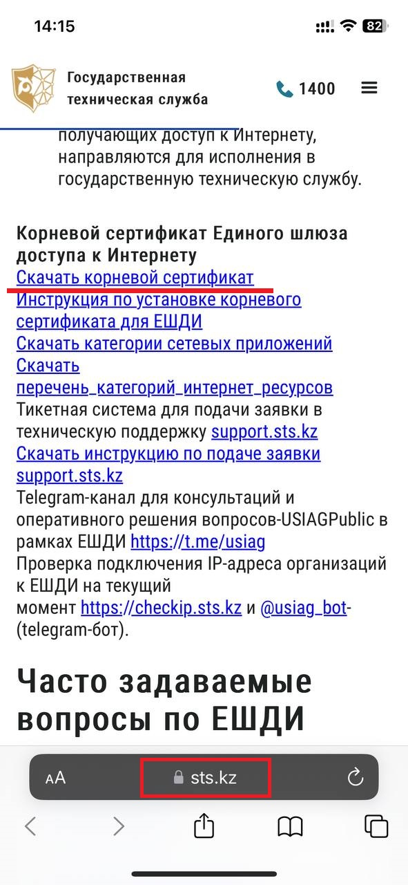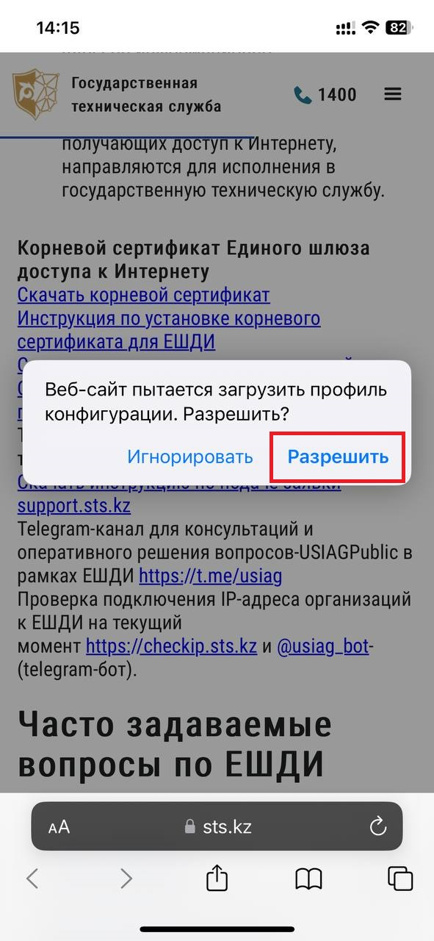
4-қадам. Баптауларға өтіп, «Профиль жүктелді» дегенге басыңыз.
5-қадам. Жоғарғы оң жақ бұрышта «Орнату» дегенге басыңыз.

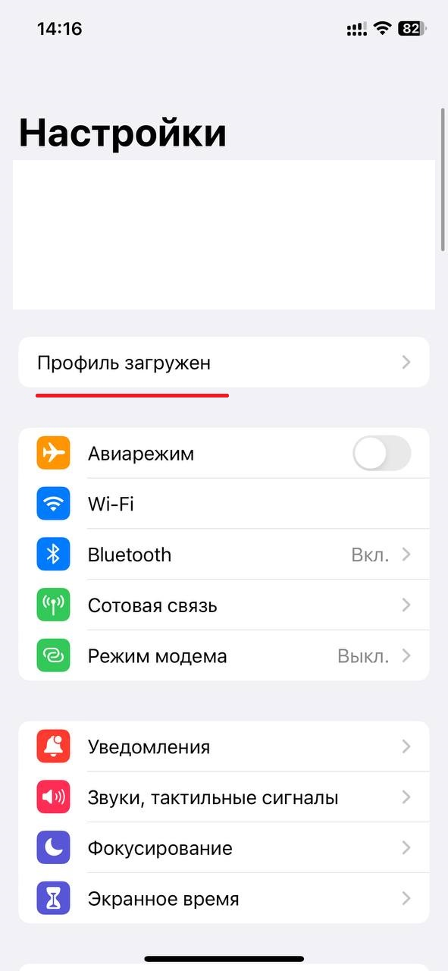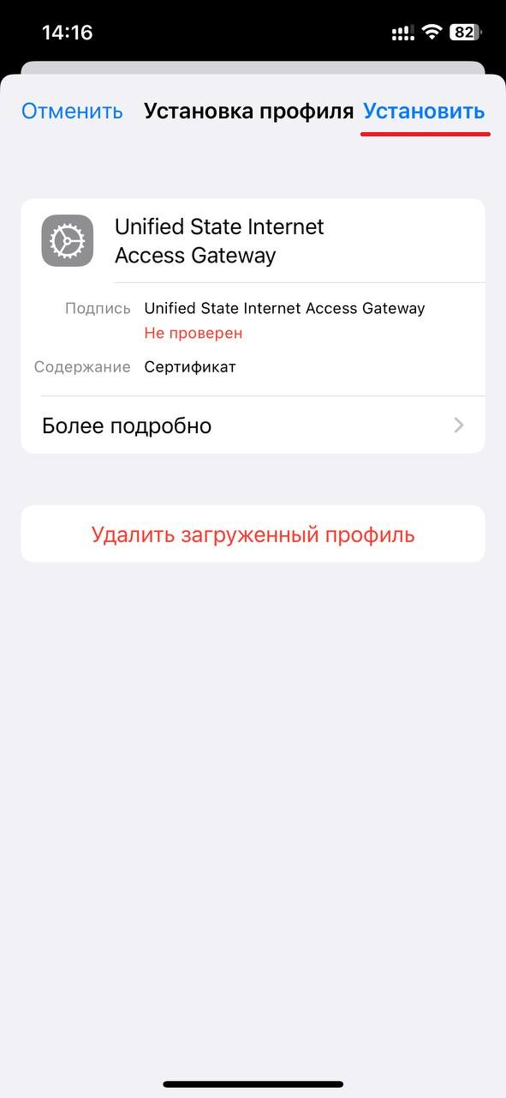
6-қадам. Жоғарғы оң жақ бұрышта тағы да «Орнату» дегенге басыңыз.
7-қадам. Сертификат орнатылды. Шығу үшін «Дайын» дегенге басыңыз.
